CAHIDRAULIC°S FORKLIFT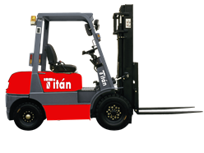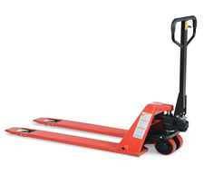

VENTA, SERVICIOS, REFACCIONES Y REPARACION AUTOMOTRIS DE GASOLINA Y DISEL.

MEXICALI BAJA CALIFORNIA, MEXICO

AV.OBRAS PUBLICAS #2046 COL.HIDALGO

CP.21389 CEL:686-100-82-17

COTIZACIOn

KURODA ALMACEN TOYOTa

LLANTA CON RIN NUEVOS SOLIDA

NEUMATICA. $ 4,300.00

SUBTOTAL $ 4,300.00

IVA 16% $ 688.00

TOTAL $ 4,988.00